BAB III
ANALISIS DAN PERANCANGAN

Analisis
Dalam perancangan desain kemasan Bada ini penulis melakukan pendekatan secara kualitatif dengan metode design thinking untuk menyelesaikan permasalahan yang dihadapi. Dengan pendekatan tersebut penulis dapat melakukan pengalian data dengan lebih mendalam untuk mengetahui mengenai kebutuhan dan peluang produk, tujuan perusahaan, serta keinginan konsumen. Perancangan desain kemasan dengan metode design thinking yang penulis gunakan dilakukan dengan tahapan Empathize, Define, Ideate, Prototype, dan Testing.

Pengumpulan Data (Emphatize)
      - Observasi
Penulis melakukan observasi untuk mendapatkan data pendukung perancangan secara langsung terhadap Bada. Penulis melakukan observasi langsung terhadap sistem produksi, promosi, hingga penjualan, serta melakukan observasi melalui internet di web dan sosial media Bada, untuk nantinya penulis dapat mengetahui kebutuhan desain kemasan yang sesuai dengan sistem perusahaan Bada. Data yang didapat dengan rincian sebagai berikut :
    - Observasi Langsung
Bada memiliki system jam kerja dua shif, yaitu shif pagi meliputi produksi dan pengiriman pesanan, pukul 05.00 - 13.00 WIB. Dan shif siang meliputi penerimaan pesanan dan juga promosi, pukul 13.00 – 20.00 WIB.
- Sayur Segar
  - Produksi
Pada proses produksi penulis mengobservasi kegiatan yang dilakukan oleh Bimo dan Pak Noto, serta mitra (petani), pada produksi Bada Bimo dan Pak Noto memulai dengan menghubungi mitra yaitu petani untuk mengkonfirmasi produk pesanan konsumen. Setelah mengkonfirmasi Bimo dan Pak Noto mengambil produk yang sudah dikonfirmasi untuk segera di kirim ke konsumen di hari esoknya. Antara Bimo dan Pak Noto bekerja bergantian sesuai pembagian pelayanan order yang masuk.
  - Promosi
Pada proses promosi produk sayur segar penulis mengobservasi kegiatan yang dilakukan oleh Delita dan Bimo, kegiatan dalam promosi meliputi penyebaran konten promosi melalui sosial media dengan jadwal promosi 3x unggah dalam seminggu, pada hari selasa, kamis, dan minggu. Sedangkan untuk pembagian media promosi konvensional seperti brosur dilakukan ketika Bada mwngikuti suatu event atau dihari-hari tertentu seperti momen tahun baru, hari raya, Dsb.
  - Penjualan
Pada penjualan sekaligus delivery sayur segar penulis mengobservasi kegiatan yang dilakukan oleh Bimo dan Pak Noto, penjualan dilakukan secara online dengan sistem pre-order, serta penjualan offline pada event-event tertentu seperti bazar dan event sejenis. Tentunya Bimo dan Pak Noto melakukan delivery sesuai pembagian wilayah yang telah disesuaikan dengan pesanan yang masuk.
- Kripik Bayam
  - Produksi
Pada proses produksi produk kripik bayam penulis mengobservasi Bimo dan Pak Noto yang bekerjasama untuk memproduksi kripik bayam sesuai dengan jumlah target per-minggu.lalu Bimo dan Pak Noto akan memproduksi kripik sesuai pesanan.
  - Promosi
Pada proses kegiatan promosi kripik bayam penulis mengobservasi kegiatan yang dilakukan oleh Delita dan Bimo, kegiatan dalam promosi meliputi penyebaran konten promosi melalui sosial media dengan jadwal promosi 3x unggah dalam seminggu, pada hari selasa, kamis, dan minggu.
  - Penjualan
Pada penjualan sekaligus delivery produk kripik bayam penulis mengobservasi kegiatan yang dilakukan oleh Bimo dan Pak Noto. Penjualan dilakukan secara online melalui sosial media, sedangkan delivery dilakukan bergantian sesuai kesepakatan tanggal pemesanan.
    - Observasi Melalui Internet
- Website Bada
Website adalah salah satu media yang dapat digunakan perusahaan untuk berkomunikasi atau menginformasikan suatu pesan terhadap konsumen. Website merupakan media yang cukup mudah diakses oleh konsumen, karena website dapat diakses mengunakan ponsel pintar maupun laptop. Umumnya website memuat informasi mengenai detail perusahaan seperti tujuan perusahaan, struktur perusahaan, produk atau jasa yang dijual, kontak perusahaan, serta informasi lainya yang bertujuan memudahkan konsumen atau mitra untuk mendapatkan informasi yang mereka butuhkan. Selain itu website juga berfungsi sebagai media promosi yang memuat branding atau program yang dimiliki perusahaan. Namun Bada mengunakan website hanya untuk memberikan informasi kontak pemesanan, link toko online dan sosial media. Berikut adalah tampilan Website Bada :
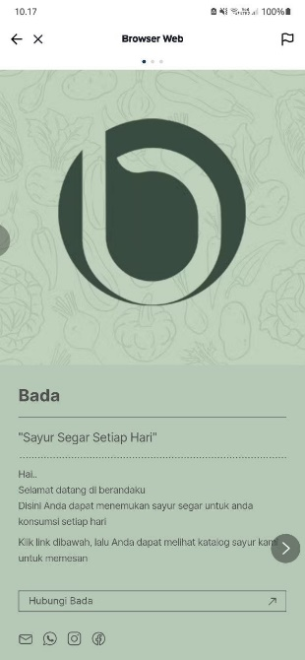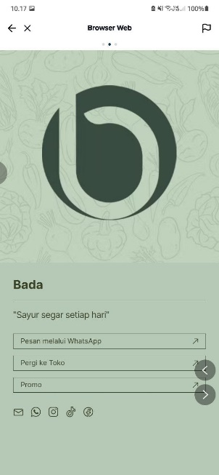
Gambar 3. 1 Website Bada
(Sumber: Website Bada)

- Toko Online Bada
Toko online Bada adalah media yang kusus memberikan informasi katalog produk dan media pemesanan produk berbasis website. Untuk pelayanan pemesanan produk sayur segar secara online Bada mengunakan layanan aplikasi Tokoko. Tokoko adalah layanan aplikasi gratis yang diperuntukan untuk mempermudah suatu unit usaha yang baru berkembang untuk dapat memiliki media dengan sitem katalog dan pemesanan produk berbasis website dan terkoneksi dengan WhatsApp sebagai media komunikasinya. Pada aplikasi tersebut Bada juga menampilkan branding pada katalog produknya. Berikut toko online Bada :
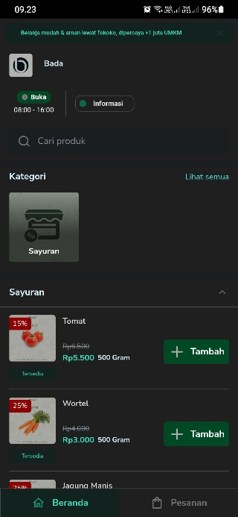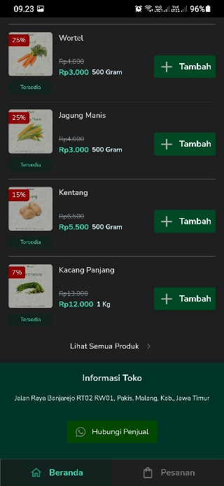
Gambar 3. 2 Toko Online Bada
(Sumber: Website toko online Bada)

- Instagram Bada
Bada menggunakan Instagram sebagai media promosi dan berbagi informasi mengenai produk mereka untuk menjaga komunikasi dengan konsumen. Di akun instagram Bada memiliki 263 pengikut aktif. Sedangkan konten – konten yang ditampilkan di instagram meliputi informasi produk, program atau promo, dan tips terkait produknya. Bada juga menjaga konsistensi dari konten yang diunggah dengan menggunakan karakter branding yang Bada miliki. Berikut adalah akun intagram Bada :
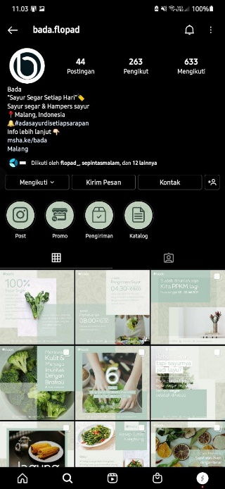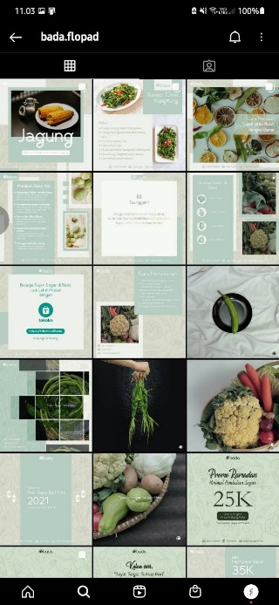
Gambar 3. 3 Instagram Bada
(Sumber: Instagram Bada)

      - Wawancara
Wawancara adalah salah satu metode pengumpulan data yang digunakan oleh penulis. Wawancara dilakukan penulis untuk mengetahui permasalahan yang dihadapi oleh Bada. Penulis melakukan wawancara terhadap pihak perusahaan yaitu Bimo Suciono dan Delita Rahmanda Sari, serta mitra perusahaan yaitu Bapak Noto. Wawancara dilakukan secara langsung dengan memberikan rangkaian pertanyaan yang penulis rancang untuk menggali informasi yang penulis butuhkan. Dengan list pertanyaan sebagai berikut :
Tabel 3. 1 Pertanyaan Wawancara
PERTANYAAN | Target
1. Bagaimana penjualan produk Bada? | Pihak perusahaan dan mitra
2. Apakah Bada perlu membuat kemasan bagi produknya? | Pihak perusahaan dan mitra
3. Lalu kemasan seperti apa yang sekiranya dibutuhkan? | Pihak perusahaan dan mitra
4. Apa tujuan Bada membuat kemasan? | Pihak perusahaan dan mitra
5. Bagaimana gambaran konsumen Bada? | Pihak perusahaan dan mitra

      - Analisis SWOT
Setelah melakukan pengumpulan data penulis melakukan analisa SWOT untuk mengetahui kelemahan dan keunggulan perusahaan dibandingkan dengan kompetitor lainya, sebagai bahan pendukung untuk mengetahui strategi yang tepat bagi Bada sehingga desain kemasan yang dihasilkan sejalan dengan strategi dan tujuan Bada. Dengan hasil sebagai berikut :
Tabel 3. 2 Analisis SWOT
Strengths | Weaknesses
- Bada memiliki supplier melimpah  - Produk sayur Bada selalu segar  - Produk sayur merupakan makanan pendamping makanan pokok  - Kualitas lebih baik dengan harga lebih murah  - Bada melayani pembelian online dan offline | - Harga produk tidak stabil  - Produk mudah hancur  - Produk mudah busuk  - Jangkauan hanya wilayah Kota Malang
Opportunities | Threats
- Supplier mudah dijangkau  - Konsumen suka sayur yang segar  - Produk kripik bayam bisa menjadi camilan maupun lauk makan | - Adanya kompetitor dengan layanan yang sama

Identifikasi Masalah (Define)
Dalam penjualan produk sayur, Bada masih mengunakan kemasan kantong plastik dimana kemasan tersebut sudah sangat umum digunakan dalam penjualan berbagai produk. Dengan menggunakan kemasan kantong plastik Bada juga tidak memiliki pembeda dengan kompetitor lainya, sehingga produk dan brand akan sulit dikenal oleh konsumen, kususnya calon konsumen baru. Tentunya dengan kemasan seperti itu tidak akan membuat konsumen Bada merasa mendapatkan sesuatu hal yang berbeda dibandingkan produk sejenis lainya, dan berdapak kepada kepuasan konsumen terhadap produk Bada, sehingga apa yang disebut emotional benefit bagi konsumen tidak akan bisa tercapai.
Sedangkan untuk produk kripik bayam sangat umum ditemukan dengan kemasan plastik sederhananya yang terkadang berisi label dengan informasi mengenai produk dan merk. Dengan informasi dan visual yang minim, tentunya kemasan seperti itu hanya terlihat biasa bagi konsumen. Adapun pilihan produk lain yang mengunakan kemasan standing pouch dengan harga yang relatif lebih mahal, bahkan jenis kemasan tersebut sudah sangat umum digunakan. Pemilihan bentuk dan bahan kemasan yang sama atau sudah umum digunakan, tentu akan sulit mendapatkan perhatian konsumen, dan pastinya produk pun akan sulit diingat oleh konsumen, dan hal tersebut tidak akan pernah memberikan suatu emotional benefit bagi konsumen Bada.
Dari permasalahan tersebut penulis melakukan identifikasi masalah dengan menganalisa mengunakan metode analisa data deskriptif, dengan cara mendeskripsikan atau menggambarkan data – data yang diperoleh untuk mencari inti permasalahan sehingga selanjutnya dapat ditemukan insight atau ide yang nantinya digunakan dalam pemecahan masalah. Hal tersebut dilakukan dengan cara brainstorming dengan membuat peta konsep dan menuliskan insight dan ide yang ditemukan. Dengan hasil sebagai berikut :
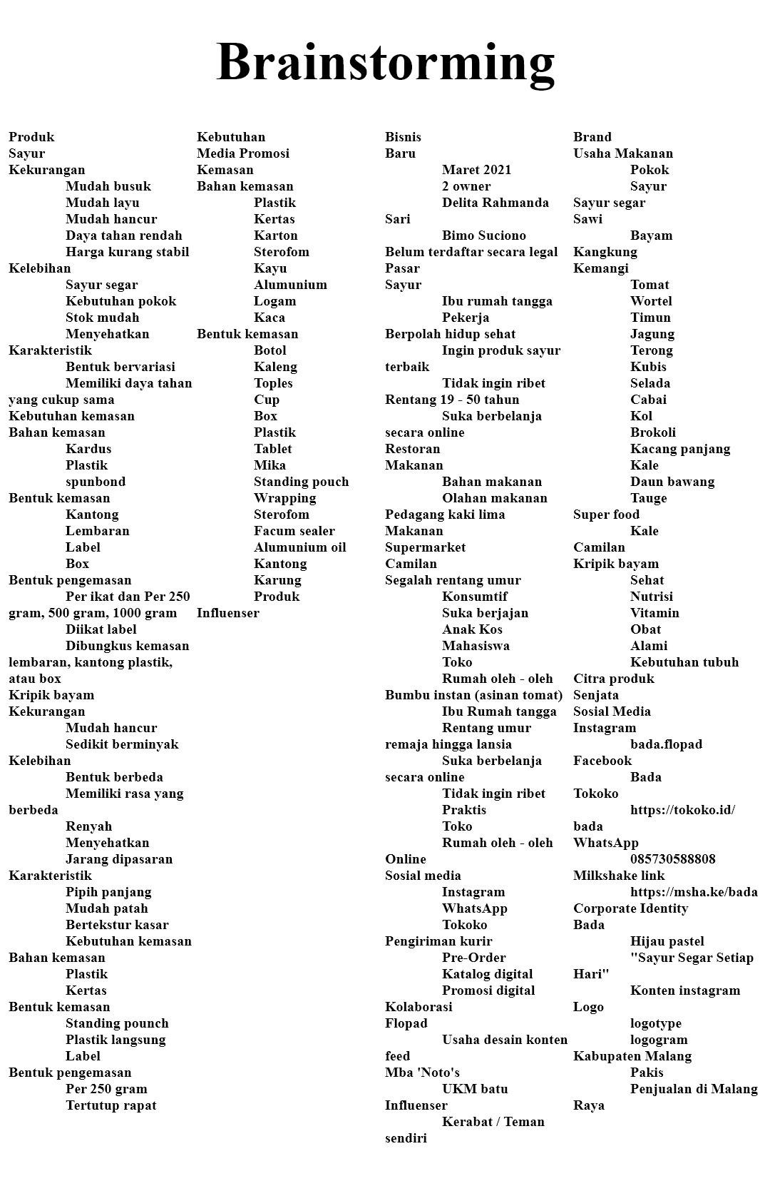
Gambar 3. 4 Hasil Brainstroming
(Sumber: Dokumentasi Pribadi)

Dari hasil analisa data yang telah penulis lakukan, penulis dapat menyimpulkan sebagai berikut :
- Informasi yang akan ditampilkan dalam perancangan desain kemasan meliputi nama produk, detail informasi produk, branding perusahaan, dan citra perusahaan.
- Produk sayur segar dan kripik bayam Bada akan dijual secara online namun untuk sayur segar dijual dengan sistem pre-order melalui sosial media.
- Perancangan desain kemasan untuk produk Bada perlu dibuat karena produk Bada belum memiliki kemasan yang mampu memberikan pembeda dibandingkan kompetitornya.
- Bentuk dan juga visual kemasan yang dirancang harus mampu memberikan emotional benefit bagi konsumen Bada
- Kemasan akan dibuat sesuai karakteristik dan kebutuhan produk dengan memperhatikan kebutuhan fungsi, visual, bentuk, informasi, dan nilai pembeda.

Pemecahan Masalah
Dari kesimpulan yang didapatkan dari tahap sebelumnya penulis mengetahui perancangan desain kemasan produk Bada ditujukan untuk memenuhi kebutuhan terkait pengemasan, promosi, dan nilai pembeda dengan kompetitor lainya untuk meningkatkan emotional benefit konsumen. Sehingga informasi mengenai produk maupun brand harus dapat mudah diketahui oleh konsumen Bada. Tidak hanya itu, selain kemasan digunakan untuk mengemas produk, kemasan akan menjadi media promosi secara tidak langsung bagi perusahaan.
Perancangan desain kemasan produk Bada sangat dibutuhkan dan perancangan tersebut akan dilakukan dengan beracuan pada kebutuhan produk, keinginan, dan strategi perusahaan serta poin–poin yang dapat meingkatkan emotional benefit konsumen Bada.

Perancangan (Ideate)
Pada tahap perancangan atau bisa disebut tahap ideate dalam metode design thinking ini, penulis melakukan penjabaran mengenai konsep atau strategi perancangan desain kemasan yang akan digunakan untuk menemukan solusi bagi kebutuhan kemasan produk Bada.

Konsep Perancangan
Perancangan desain kemasan produk Bada yang penulis lakukan memiliki konsep perancangan sebagai berikut :
- Desain kemasan yang akan dirancang meliputi kemasan yang akan digunakan dalam penjualan produk online atau offline dengan pembelian skala kecil hingga besar, pada pembelian langsung atau menggunakan jasa kurir dari Bada.
- Corak atau gaya desain kemasan akan mengikuti gaya branding dari perusahaan, yaitu dengan gaya flat design. Flat design adalah gaya desain minimalis, didominasi bentuk geometris, simpel, banyak white space (ruang kosong pada layout), tekstur dan efek visual sangat sedikit atau bahkan tanpa efek sama sekali. (Rustan, 2019), corak atau gaya desain tersebut akan memberikan kesan ekslusif bagi konsumen, sebagai salah satu elemen yang dapat meningkatkan emotional benefit konsumen. Gaya desain flat design yang hanya menggunakan elemen-elemen penting untuk membuat visualisasi sederhana, namun dapat memberi kesan ekslusifitas (Khairina, 2022)
- Merancang kemasan kripik bayam yang memiliki elemen interaktif, sehingga kemasan dapat berinteraksi dengan konsumen dan menjadi salah satu pembeda dengan kompetitor lainya serta dapat memberikan suatu kepuasan emosi tertentu, atau disebut emotional benefit.
- Kemasan akan dirancang menggunakan bahan sebagai berikut :
- Sayur segar : Menggunakan bahan utama kertas
- Kripik bayam : Menggunakan bahan utama plastik dan kertas
- Perancangan desain kemasan ditujukan untuk taerget konsumen sebagai berikut :
- Sayur Segar
- Demografis : Semua kalangan umur, dengan target utama Perempuan yang sudah berumah tangga dengan rentang umur 20 hingga 50 tahun.
- Geografis : Bertempat tinggal di area perkotaan atau perumahan khusus Kota Malang.
- Psikografis : Ibu rumah tangga yang menyukai hal2 praktis dengan status sosial menengah atas, suka berbelanja online, dan memiliki kesadaran hidup sehat.
- Kripik Bayam
- Demografis : Semua umur, tidak disarankan dibawah 1
- Geografis : Bertempat tinggal di Kota Malang, dan tidak jauh dari tempat strategis.
- Psikografis : Semua kalangan yang suka mengkonsumsi camilan kripik.

Proses Perancangan
Pada tahap ini penulis akan menjelaskan proses perancangan desain kemasan produk Bada. Yang pertama penulis merancang elemen visual pattrent, pattrent dirancang dari penyederhanaan bentuk sayuran menjadi bentuk geometri. Untuk selanjutnya akan dikomposisikan oleh penulis dan digunakan menjadi salah satu elemen visual kemasan. Pada tahap perancangan elemen visual pattrent penulis memulai dengan membuat sketsa produk sayuran yang dijual Bada, untuk nantinya secara bertahap disederhanakan menjadi bentuk geometri atau ikon dengan menggunakan software illustrator.
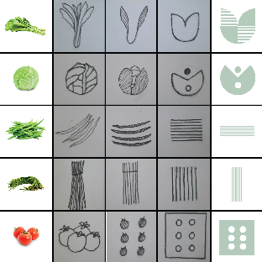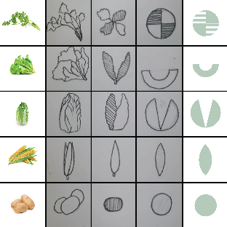
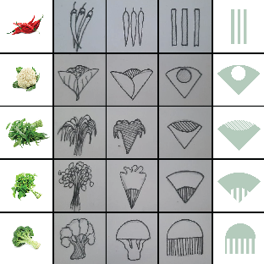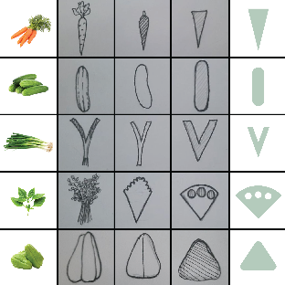
Gambar 3. 5 Proses Perancangan Pattrent
(Sumber: Dokumentasi Pribadi)

Setelah proses penyedehanaan selesai, penulis mulai mengkomposisikan hasil penyederhanaan tersebut dengan memperhatikan unsur keseimbangan, kesatuan. dan emphasis. Dengan hasil sebagai berikut :
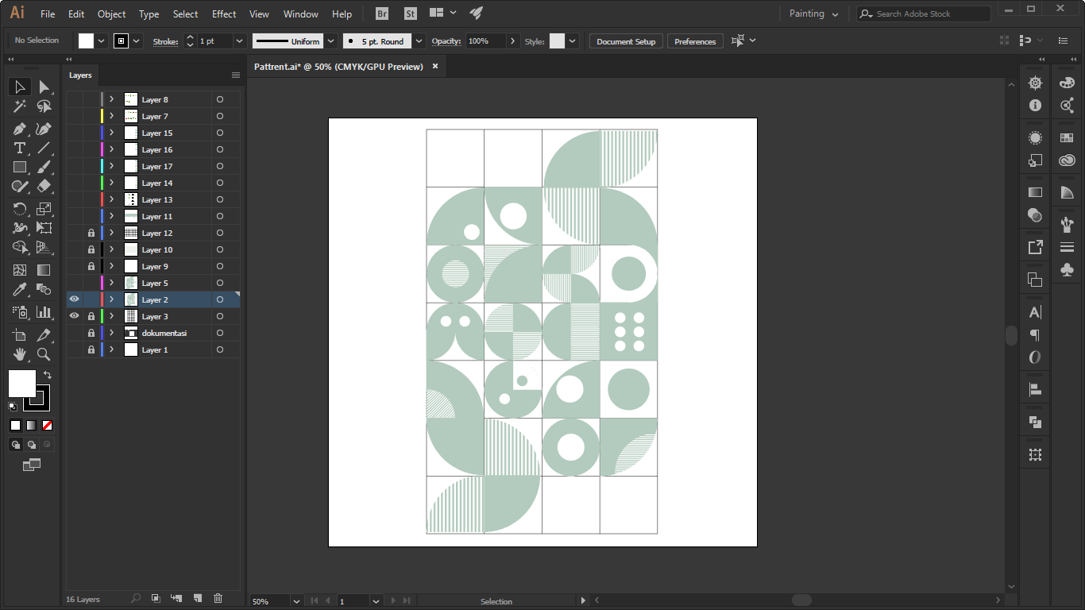

Gambar 3. 6 Hasil perancangan elemen pattrent
(Sumber: Dokumentasi Pribadi)

Warna yang digunakan dalam perancangan desain kemasan ini mengikuti warna branding yang sudah dimiliki oleh Bada, yaitu perpaduan warna analogus yang didominasi warna hijau tea dan turunannya, namun penulis menambahkan warna orange di beberapa desain media pendukung. Tujuan penggunaan warna yang soft untuk mendukung gaya desain yang digunakan yaitu flat design guna memberikan kesan eksklusif demi mencapai kepuasan konsumen sehingga mampu meningkatkan emotional benefit dari konsumen Bada.
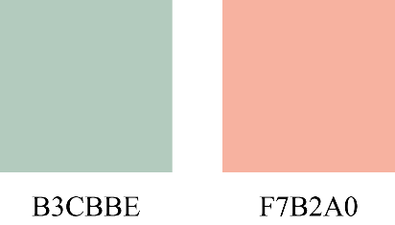
Gambar 3. 7 Palet Warna
(Sumber: Dokumentasi Pribadi)

Sedangkan font yang digunakan untuk perancangan desain kemasan ini menggunakan font Fibon Sans Thin dengan jenis font san serif, font yang banyak digunakan pada penulisan konten branding Bada, memiliki karakter ringan, santai, dan minimalis, serta selaras dengan style desain yang digunakan.
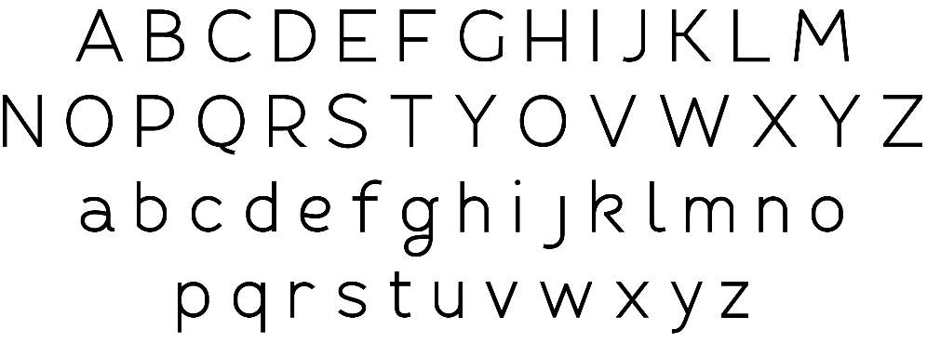
Gambar 3. 8 Font Fibon Sans Thin
(Sumber: Dokumentasi Pribadi)

Tahap selanjutnya penulis mulai merancang visual desain kemasan, dengan proses sebagai berikut :
- Kemasan Sayur segar
Dalam merancang desain kemasan sayur penulis memulai dengan membuat sketsa kasar untuk menentukan bentuk kemasan berdasarkan ide yang sudah didapatkan, yaitu membuat kemasan sayur yang dapat mengemas seluruh sayuran yang dijual oleh Bada. Dengan hasil sketsa sebagai berikut :
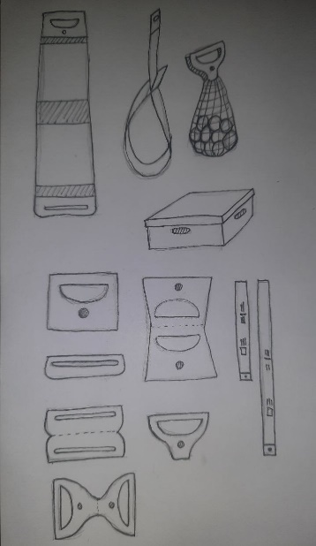
Gambar 3. 9 Sketsa Kasar Desain Kemasan
(Sumber: Dokumentasi Pribadi)

Pada proses sketsa penulis merancang 4 kemasan utama untuk produk sayur yaitu :
- Kemasan gulung dengan bentuk memenjang dengan pengemasan menggulung sayur dibagian tenggah, memiliki lubang dibagian bawah untuk memasukan ujung lain untuk dapat mengikat sayur dan memiliki ganggang untuk membawa.
- Pengait untuk kemasan jaring dan sayur skala kecil, yang dapat terintegrasi dengan kemasan gulung untuk mempermudah dalam membawanya.
- Label stiker untuk kemasan box yang diperuntukan sebagai kemasan sayur skala besar dan kebutuhan delivery.
- Label untuk pelapis ikatan sayur.
Pemilihan bentuk seperti diatas ditujukan agar bentuk kemasan yang dirancang stand out dan mampu menarik perhatian konsumen dan merangsang rasa bangga dengan kemasan yang eye catching sehingga dapat meningkatkan emotional benefit bagi konsumen tersebut.
Setelah tahap sketsa kasar penulis merancang layout beserta ukuran, untuk mendapatkan gambaran yang lebih jelas mengenai bentuk desain yang akan dirancang. Penulis merancang desain kemasan menggunakan software Adobe Ilustrator dan menggunakan prangkat laptop. Dengan hasil sebagai berikut :
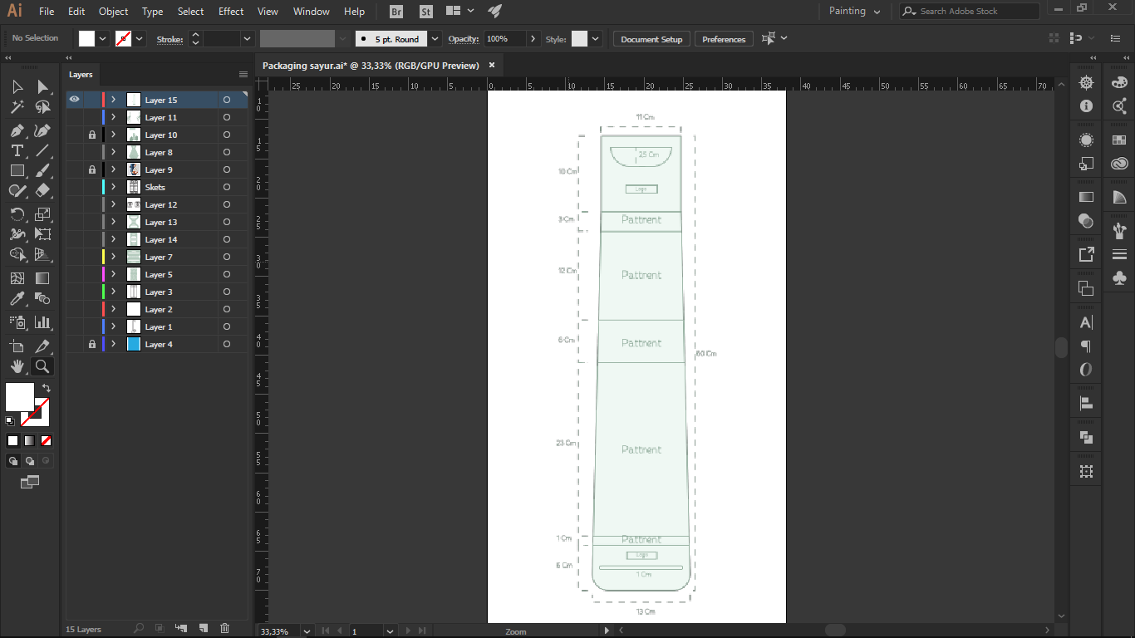
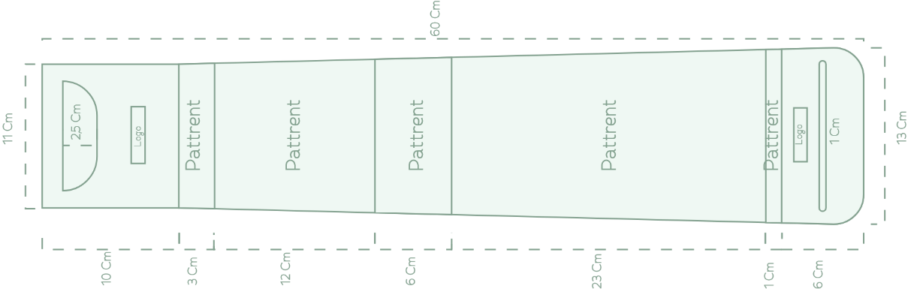
Gambar 3. 10 Layout Desain Kemasan Gulung
(Sumber: Dokumentasi Pribadi)

Penulis merancang layout kemasan gulung dengan ukuran panjang 60cm, lebar bagian atas 11cm dan lebar bawah 13cm, dalam kemasan gulung ini penulis lebih menonjolkan elemen visual pattrent sebagai elemen visual utama.
Selanjutnya penulis merancang layout pengait kemasan jaring, kemasan ini digunakan untuk menghubungkan kemasan jaring dengan kemasan gulung untuk mempermudah dalam pembawaannya, pengait ini juga berfungsi untuk pengemasan sayur beskala kecil. Dengan ukuran panjang 21cm dan lebar 11cm. Dengan hasil sebagai berikut :
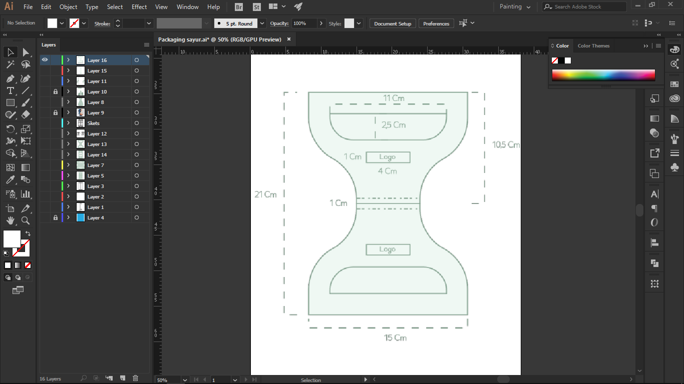
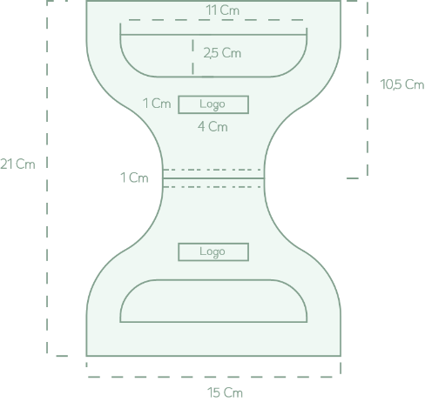
Gambar 3. 11 Layout Desain Pengait
(Sumber: Dokumentasi Pribadi)
Untuk tahap selanjutnya penulis merancang layout stiker label kemasan box. Dengan hasil sebagai berikut :
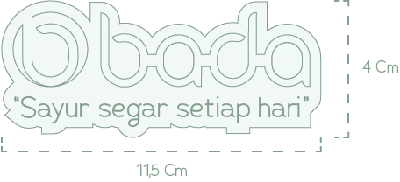
Gambar 3. 12 Layout Stiker Label Logo dan Tagline
(Sumber: Dokumentasi Pribadi)

Untuk stiker label logo penulis merancang dengan ukuran panjang 11,5 cm dan lebar 4 cm. Stiker label ini berisikan logo dan tagline Bada.
Sedangkan layout stiker label untuk segel kemasan box penulis rancang dengan ukuran lebar 2 cm dan panjang 20 cm.
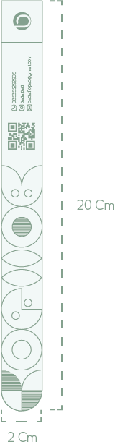
Gambar 3. 13 Layout Stiker Label Untuk Segel
(Sumber: Dokumentasi Pribadi)

Lalu stiker label mengenai detail informasi produk penulis rancang dengan ukuran panjang 25 cm dan lebar 10 cm. Stiker label ini berisikan nama konsumen yang memesan, informasi mengenai produk, dan kontak Bada.
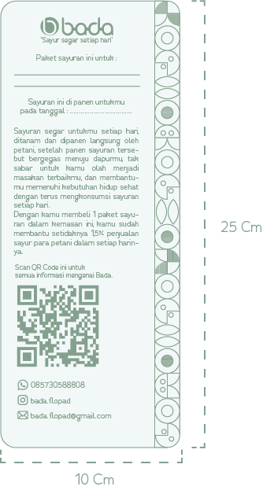
Gambar 3. 14 Layout Stiker Label Informasi
(Sumber: Dokumentasi Pribadi)

Lalu penulis merancang layout label sayur, dengan 2 variasi ukuran, sesuai kebutuhan pengemasan sayur, dengan proses dan hasil sebagai berikut :
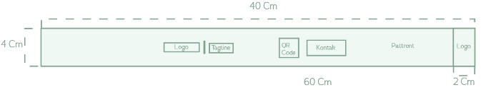
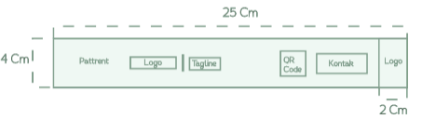
Gambar 3. 15 Layout Label Sayur
(Sumber: Dokumentasi Pribadi)

Untuk proses selanjutnya penulis mulai menggabungkan elemen – elemen desain seperti warna, typografi, pattrent, serta elemen branding lainya, dengan beracuan pada layout yang sudah dirancang diproses sebelumnya, dengan memperhatikan keseimbangan, kesatuan, dan emphasis, hingga menjadi desain kemasan yang diinginkan.
Untuk proses pertama penulis menentukan komposisi warna yang akan digunakan, warna yang dipilih yaitu perpaduan warna abu – abu muda dengan hijau tea yang diambil dari warna branding Bada. Pemilihan warna dominan abu – abu ditujukan agar pattrent yang di tampilka nanti terlihat jelas.Setelah itu penulis merancang pattrent dengan objek sayuran, dengan cara melakukan treacing gambar sayuran langsung, pattrent atau pola ini nantinya akan digabungkan dengan pattrent yang penulis telah buat sebelumnya.
Setelah itu penulis menambahkan elemen logo dan pattrent yang telah dirancang kemudian disusun sesuai dengan layout yang telah dibuat sebelumnya. Lalu penulis menambahkan elemen pattrent yang telah dibuat diawal, dan mengkomposisikan sesuai dengan layout. Tahap terahir penulis menambahkan lubang pegangan dan lubang untuk menggulung kemasan, dengan detail sebagai berikut :
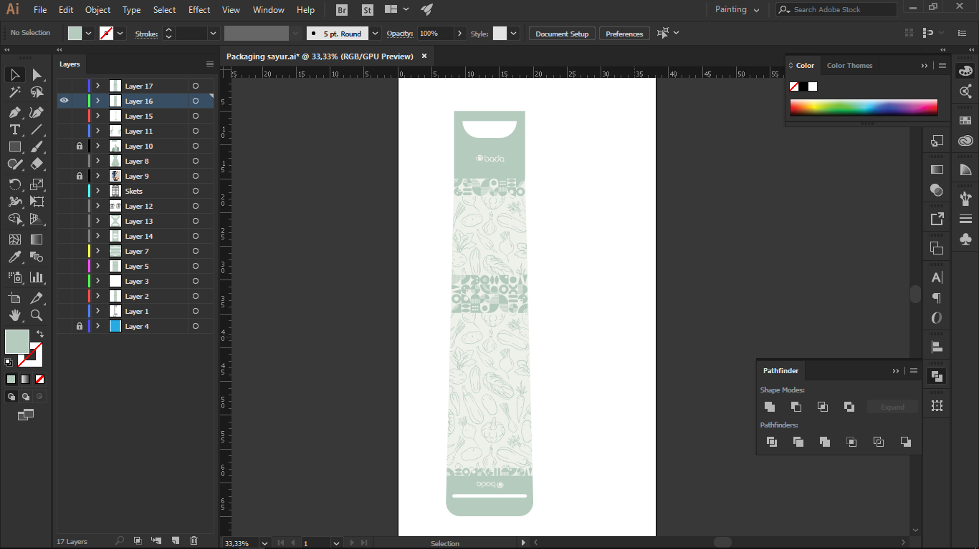
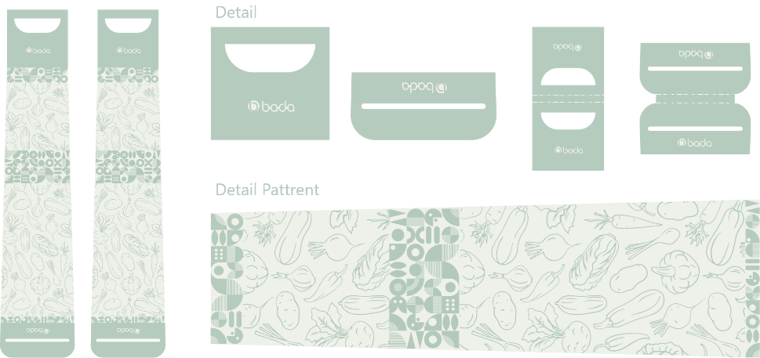
Gambar 3. 16 Hasil Desain Kemasan Gulung
(Sumber: Dokumentasi Pribadi)

Tahap selanjutnya penulis merancang desain pengait untuk kemasan jaring. Penulis menentukan warna dan memberi garis untuk memberi tanda tekukan pada pengait. Pengait dirancang dengan visual polos dan hanya menggunakan satu warna, dengan tujuan menyelaraskan dengan gagang kemasan gulung. Setelah itu penulis memasukan elemen visual logo yang ditempatkan pada bagian bawah lubang pegangan. Dengan hasil sebagi berikut :
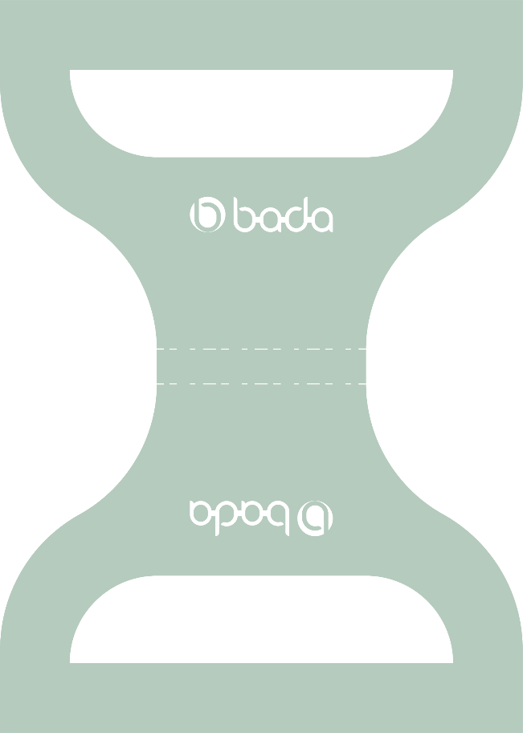
Gambar 3. 17 Hasil Desain Pengait
(Sumber: Dokumentasi Pribadi)

Setelah merancang pengait untuk kemasan jaring, penulis merancang stiker label untuk kemasan box yang nantinya digunakan untuk kebutuhan pencantuman logo, segel, dan informasi mengenai produk pada kemasan box yang digunakan dalam pengemasan sayur berskala besar berkisar 5 kg hingga 10 kg. Dari layout yang telah dibuat sebelumnya penulis membuat komposisi warna stiker label logo dan tagline dengan latar putih sedangkan logo dan tagline berwarna hijau tea. Dengan hasil sebagai berikut :

Gambar 3. 18 Hasil Desain Stiker Label Logo dan Tagline
(Sumber: Dokumentasi Pribadi)

Lalu penulis menentukan komposisi warna dan pattrent untuk stiker label untuk segel kemasan box sesuai dengan layout yang telah dibuat sebelumnya. Dengan komposisi yang menonjolkan visual pattrent bertujuan agar dapat lebih menarik perhatian mata konsumen. Dengan hasil sebagai berikut :

Gambar 3. 19 Hasil Desain Stiker Label Untuk Segel
(Sumber: Dokumentasi Pribadi)

Setelah itu penulis membuat stiker label yang digunakan untuk segel kemasan box sekaligus stiker yang memuat informasi produk, identitas pemesan, serta kontak Bada. Penulis menggunakan dominan warna hijau selaras warna branding Bada. Setelah itu penulis mulai menata pattrent yang telah dibuat sebelumnya sesuai dengan layout, dengan hasil sebagai berikut :
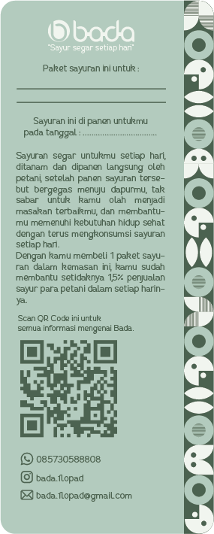
Gambar 3. 20 Hasil Desain Stiker Label Informasi
(Sumber: Dokumentasi Pribadi)

Label sayur adalah pelengkap kemasan yang penulis rancang selanjutnya. Penulis menggunakan warna hijau sesuai branding Bada dan menyelaraskan dengan kemasan sayur lainya, dengan ber-acuan pada layout yang telah dibuat sebelumnya. Lalu penulis mengkomposisikan elemen pattrent untuk nantinya digunakan sebagai elemen visual atau corak utama bagi label. Setelah itu penulis menambahkan logo dan tagline dibagian tengah, yang berguna sebagai identitas perusahaan. Penulis juga menambahkan QR-code dan juga kontak perusahaan agar mempermudah konsumen untuk mendapatkan kontak perusahaan. Dibagian ujung label penulis menambahkan logogram, dengan hasil sebagai berikut :

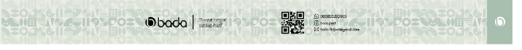
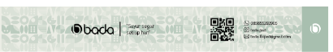
Gambar 3. 21 Hasil Desain Label Sayur
(Sumber: Dokumentasi Pribadi)

- Kemasan Kripik Bayam
Selanjutnya penulis merancang kemasan kripik bayam. petama penulis membuat sketsa kasar untuk mengetahui gambaran awal kemasan kripik bayam.
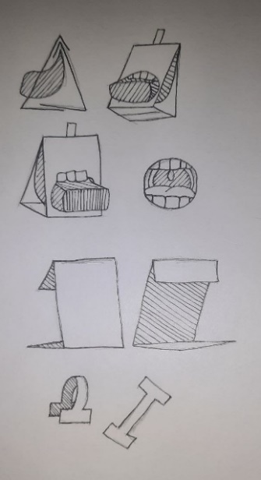
Gambar 3. 22 Hasil Sketsa Desain Kemasan Kripik Bayam
(Sumber: Dokumentasi Pribadi)
Dan dilanjutkan dengan merancang layout untuk kemasn kripik bayam dengan tiga bagian yaitu bagian depan, belakang, dan tali bagian atas, mengingat kemasan kripik bayam ini berbentuk segitiga. Layout dirancang dengan ukuran tinggi 16cm dan lebar 12cm dan didominasi oleh pattrent dan ilustrasi sebagai emphasis.
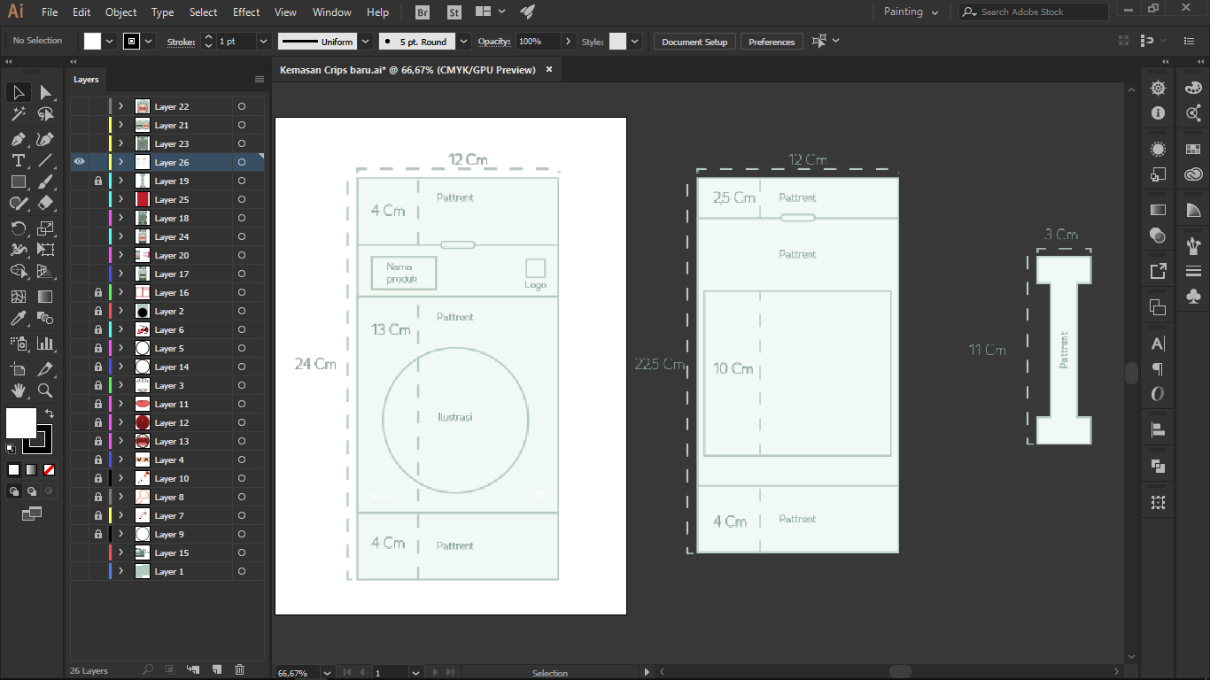
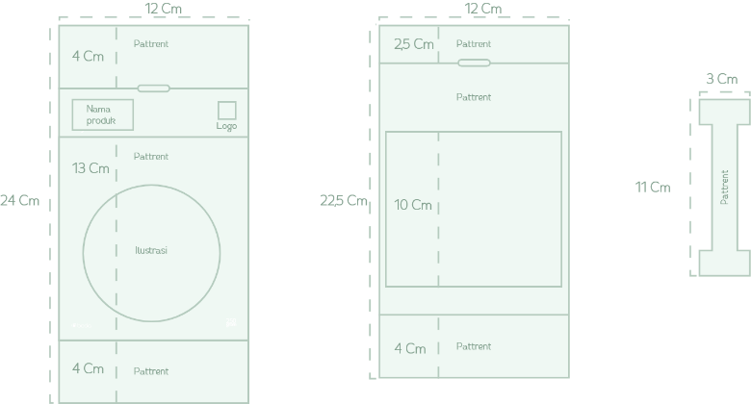
Gambar 3. 23 Hasil Layout Desain Kemasan Kripik Bayam
(Sumber: Dokumentasi Pribadi)

Setelah membuat layout penulis memilih warna yang akan digunakan pada kemasan kripik bayam ini. Penulis menggunakan warna hijau tea sesuai dengan branding Bada dan dikolaborasikan dengn warna hijau gelap pada bagian tengah, dengan tujuan agar ilustrasi akan lebih menonjol jika menggunakan latar belakang warna gelap.
Lalu penulis merancang ilustrasi yang akan digunakan sebagi emphasis pada bagian depan kemasan, ilustrasi yang dirancang adalah mulut yang sedang terbuka seolah–olah sedang memakan kripik. Untuk memberikan kesan bahwa produk kripik bayam didalamnya memang enak. Setelah merancang ilustrasi penulis menambahkan keterangan informasi mengenai nama produk dan menambahkan elemen logo Bada dibagian depan atas kemasan. Lalu penulis menambahkan elemen pattrent dan dikomposisikan mengikuti ilustrasi yang telah dibuat. Penulis juga menambahkan detail informasi seperti komposisi produk, copywriting, berat isi, logo halal, tanggal expried dan QR-Code berisi informasi kontak perusahaan. Setelah selesai melakukan perancangan desain kemasan kripik bayam bagian depan, penulis merancang desain kemasan kripik bayam bagian belakang. Pada bagian belakang kemasan menggunakan satu warna yaitu hijau dan akan ada game sederhana yaitu SOS, untuk nantinya dapat dimainkan oleh konsumen, dengan tujuan memberikan interaksi antara konumen satu dan konsumen atau pihak lainya dengan perantara game dalam kemasan, sehingga hal tersebut akan merangsang kesadaran konsumen bahwa kemasan produk kripik bayam Bada mampu membuat konsumen berinteraksi dengan orang disekitarnya untuk memainkan game tersebut, dan hal tersebut adalah pembeda kemasan produk Bada dengan kemasan produk kompetitor, yang menjadi salah satu faktor yang dapat meningkatkan emotional benefit konsumen Bada. Pertama penulis membuat kotak persegi dengan jumlah 17 kotak kesamping dan 15 kotak menurun. Lalu dilanjutkandengan menambah komposisi pattrent agar selaras dengan kemasan bagian depan, serta ditambahkan logogram bada dibagian tengan areak game dengan warna yang lebih muda hanya untuk menampilkan siluet logo. Setelah itu penulis menambahkan detail informasi game pada bagian atas kemasan dan informasi kontak dibagian bawah, dan tak lupa penulis juga memberikan contoh pada kotak game sebagai objek memulai game SOS.
Setelah merancang kemasan bagian depan dan belakang penulis merancang tali untuk kemasan bagian atas, untuk memudahkan konsumen membawa. Warna yang digunakan satu warna yaitu hijau tua. Setelah itu penulis menambahkan elemen pattrent dan dikomposisikan sesuai layout yang telah dibuat. Dengan hasil sebagai berikut :
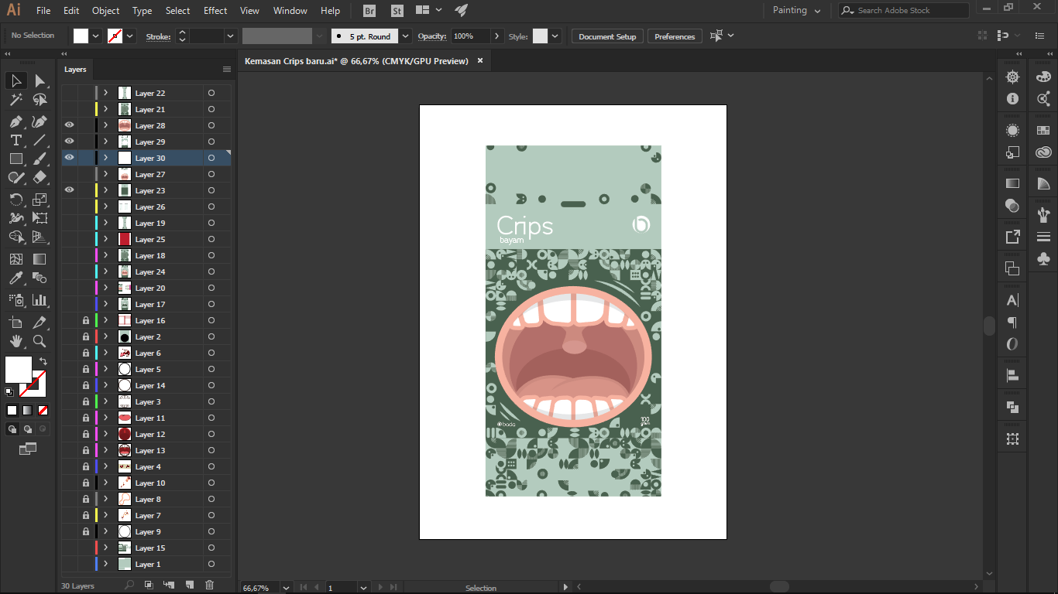
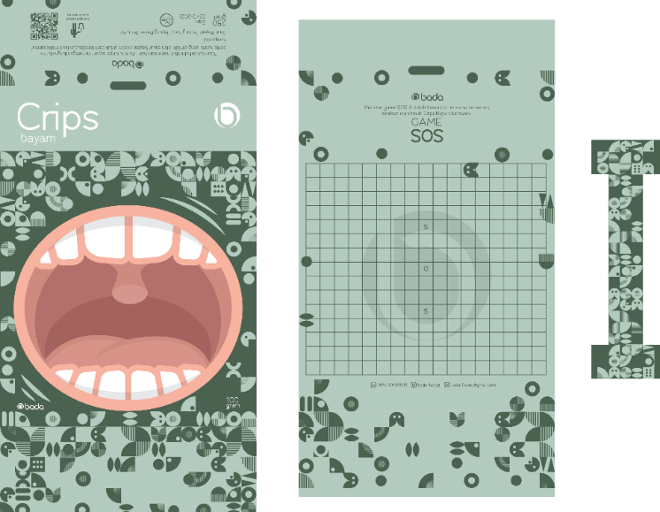
Gambar 3. 24 Hasil Desain Kemasan Kripik Bayam
(Sumber: Dokumentasi Pribadi)

Rancangan Pengujian
Setelah penulis melakukan perancangan desain kemasan, penulis melakukan pengujian desain kemasan yang telah dirancang. Pengujian dilakukan dengan menggunakan metode technical testing (pengujian teknis), yaitu dengan membuat prototipe dari desain kemasan yang telah dirancang untuk mengetahui gambaran utuh kemasan. Penulis juga melakukan pengujian preference and satisfaction testing (preferensi dan kepuasan), menggunakan angket yang disebarkan kepada konsumen Bada. Dengan list pertanyaan dan hasil sebagai berikut :
Tabel 3. 3 List Pertanyaan dan Hasil Pengujian Preference and Satisfaction Testing
PERTANYAAN | HASIL JAWABAN
Apakah anda suka dengan desain kemasan sayur di atas? | 30% menjawab Setuju  70% menjawab Sangat Setuju
Apakah desain kemasan sayur di atas sudah memiliki pembeda dengan kemasan produk sayur lainya? | 5% menjawab Ragu-ragu  25% menjawab Setuju  70% menjawab Sangat Setuju
Apakah kemasan sayur di atas sudah dapat membuat Anda merasa puas/bahagia/bangga akan produk Bada? | 5% menjawab Tidak Setuju  30% menjawab Ragu-ragu  20% menjawab Setuju  45% menjawab Sangat Setuju
Apakah bahan kemasan yang digunakan sudah sesuai dengan desain kemasan yang telah dirancang? | 5% menjawab Tidak Setuju  15% menjawab Ragu-ragu  35% menjawab Setuju  45% menjawab Sangat Setuju
Apakah kemasan sayur di atas sudah mampu menarik perhatian Anda? | 5% menjawab Ragu-ragu  25% menjawab Setuju  70% menjawab Sangat Setuju
Apakah kemasan kripik bayam di atas sudah mampu menarik perhatian Anda? | 30% menjawab Setuju  70% menjawab Sangat Setuju
Apakah desain kemasan kripik bayam di atas sudah memiliki pembeda dengan kemasan produk kripik bayam lainya? | 5% menjawab Ragu-ragu  25% menjawab Setuju  70% menjawab Sangat Setuju
Apakah kemasan kripik bayam di atas sudah dapat membuat Anda merasa puas/bahagia/bangga akan produk Bada? | 15% menjawab Ragu-ragu  20% menjawab Setuju  65% menjawab Sangat Setuju
Apakah Anda suka dengan desain kemasan kripik bayam di atas? | 5% menjawab Tidak Setuju  5% menjawab Ragu-ragu  30% menjawab Setuju  60% menjawab Sangat Setuju
Apakah Anda suka desain kemasan kripik bayam dengan game SOS yang dapat Anda mainkan? | 15% menjawab Tidak Setuju  10% menjawab Ragu-ragu  15% menjawab Setuju  60% menjawab Sangat Setuju

Setelah penulis melakukan uji coba dengan membuat prototype dari desain kemasan yang telah dirancang dan mengujinya secara langsung bersama pihak perusahaan untuk mengetahui apakah desain kemasan yang dirancang sudah sesuai kebutuhan produk Bada. Selain itu penulis melakukan pengujian preference and satisfaction testing (preferensi dan kepuasan), menggunakan angket yang disebarkan kepada konsumen Bada.
Angket dibagikan kepada 20 konsumen Bada. Satu-persatu konsumen diarahkan untuk mencoba implementasi dari desain kemasan yang telah penulis rancang, lalu konsumen diajukan pertanyaan menggunakan angket yang telah penulis sediakan, dengan 10 pertanyaan dan konsumen dapat merespon dengan memberikan penilaian kepuasan 1. sangat tidak setuju, 2. tidak setuju, 3. ragu-ragu, 4. setuju, atau 5. sangat setuju, menurut pengalaman masing-masing dalam mencoba hasil implementasi desain kemasan yang telah penulis rancang.
Hasil dari respon kepuasan konsumen terhadap hasil implementasi kemasan yang telah penulis rancang kemudian digunakan untuk menilai ke-efektifan desain kemasan yang telah dirancang dengan produk ataupun keinginan konsumen. Adapun aspek-aspek yang diujikan kepada konsumen yaitu sebagai berikut :
    - Apakah kemasan mampu menarik perhatian konsumen.
    - Apakah kemasan dapat mempermudah konsumen untuk membawa produk yang mereka beli.
    - Apakah kemasan yang telah dibuat sudah mampu menarik dan memberi pembeda dibandingkan kemasan kompetitor lainya, sehingga dapat meningkatkan emotional benefit konsumen.

